Государственное бюджетное общеобразовательное учреждение

«Войковская школа Амвросиевского муниципального округа»

Донецкой Народной Республики

ДОНЕЦКАЯ НАРОДНАЯ РЕСПУБЛИКА

пгт. Войковский

Исследовательская работа
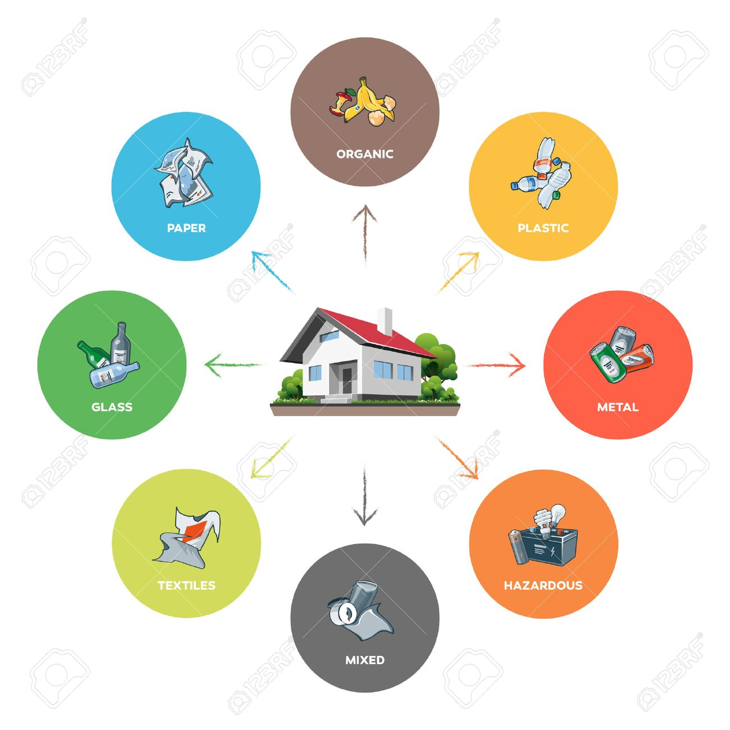
Выполнила:
Карпова Юлия Ивановна, 10 класс
Руководитель:
Юрченко Ольга Васильевна,
учитель физики
ГБОУ «Войковская школа Амвросиевского м.о.»

2024 год

Оглавление Страницы

Введение 3
1. Теоретическая часть исследования
1.1. Проблемы мусора в разных странах мира и пути решения 4
1.2.Шокирующие факты 6
2. Практическая часть исследования
2.1. Влияние бытовых отходов на окружающую среду 7
2.2. Опыт нашего поселка в борьбе с мусором 7
2.3. Мои исследования 7
2.4. Результаты анкетирования 8
2.5. Вторая жизнь ненужных вещей 10
Заключение и выводы 10
Список использованной литературы 12
Приложения 13

Введение
Мусор –главная проблема всего человечества. В населенных пунктах недостаточно зон в целях организации мест для свалок бытовых и промышленных отходов. Выкинутая пустая тара со временем обрастет травой и покроется слоем пыли и земли. А как бы то ни было, мусор иногда сможет оказаться полезным. И его возможно обернуть в прибыль!
Предлагаемая вашему вниманию исследовательская работа затрагивает злободневную тему - мусор и его утилизацию.
Как-то раз по дороге в школу, мое внимание привлек мусор, раскиданный вдоль заборов нашего поселка. Думали ли вы порой над вопросом: «Откуда появляется мусор? Как уменьшить число выкидываемого мусора? Как эти отходы оказывают большое влияние на все живое на Земле?». И я решила отыскать решения данной проблемы. Так появилась тема моей работы «Мусор в нашей жизни».
Сегодня трудность утилизации мусора считается одной из наиболее важных проблем, так как без участия самих же людей решения данной проблемы в конкретно одном регионе может перерасти в глобальную катастрофу, и мир преобразится в огромную свалку. Вопрос является объектом активных дискуссий, так как отходы, собранные на свалках, оказывают большое влияние на состояние здоровья окружающих.

Гипотеза: Для того чтобы сберечь свой поселок и окружающую его территорию чистыми и привлекательными, следует грамотно управлять теми предметами, которые становятся бесполезными. Порой подобным предметам возможно отыскать другое использование. Ученики имеют все шансы внести возможный вклад в "войне" с домашним мусором.

Цель проведение исследования: разработка тематических рекомендаций для учеников ГБОУ «Войковская школа Амвросиевского м.о.» на основании опыта передовых стран мира.

Задачи исследования:
- Найти информацию о видах мусора, а также о разрешенных методах его утилизации;
- Изучить литературу по части утилизации мусора в передовых экономически-развитых государствах.
- Описать воздействие мусора на общество и окружающую среду.
- Предложить собственные методы ликвидации мусора, а кроме того второстепенной переработки домашних отходов.
- Провести опрос, проанализировать проведенное исследование, предоставить рекомендации ученикам по возможному применению твёрдых домашних отходов.

Предмет изучения: бытовые отходы, вероятность их повторного применения и обработки.

Методы изучения: сбор данных из различных источников (справочник, словари, сеть интернет), исследование с помощью анкетирования и эксперимента.

Теоретическое и практическое значение
Значимость моей экспериментальной деятельности складывается в том, чтобы обучить подростков аккуратно относиться к окружающей нас природе. Эта деятельность сможет помочь осознать, что часть отходов возможно применять повторно, обращая обычный мусор в уникальные объекты декора.
Результаты исследования могут быть использованы в практической деятельности на уроках окружающего мира, внеклассных мероприятиях по защите окружающей среды и классных часах по экологии.
В ходе исследования были использованы книги и периодические издания школьной и сельской библиотек, интернет – ресурсы.

- Теоретическая часть исследования

1.1. Проблемы мусора в разных странах мира и пути решения
В любом государстве существуют проблемы мусорных отходов и образованных ими свалок. По этой причине трудность со сбором, вывозом мусора и его переработкой обрела международный характер. Каждая страна отыскала собственный, согласно её взгляду, наиболее продуктивный вариант решения данной трудности. Я попыталась через сеть интернет и справочную литературу выяснить детальнее о данных подходах в различных странах.

Англия:
В английских городах используют два типа контейнеров для мусора: синий и красный. В синий попадает пластик, стекло, упаковка. В красный – бумага. Вывоз мусора из этих контейнеров организовывается на перерабатывающие это сырье предприятия. Есть еще черные пакеты– сюда англичане собирают органический мусор. Вывоз этого мусора происходит в специальные котлованы. Когда они заполняются за несколько лет, их закрывают, проделывают в крышках отверстия и собирают газ. Этот газ после небольшой переработки вполне способен гореть и применяться на электростанциях. Получается электро-мусоро-станция. Средняя такая станция по величине способна обеспечить энергией до 10 тысяч домов.

В США полиэтилен собирают в специальные контейнеры, а затем делают доски для уличных скамеек, дренажные трубы, игрушки. Есть предприятия, которые превращают бумажную тару от молока и соков, в хлопья, а затем прессуют в стройматериалы.
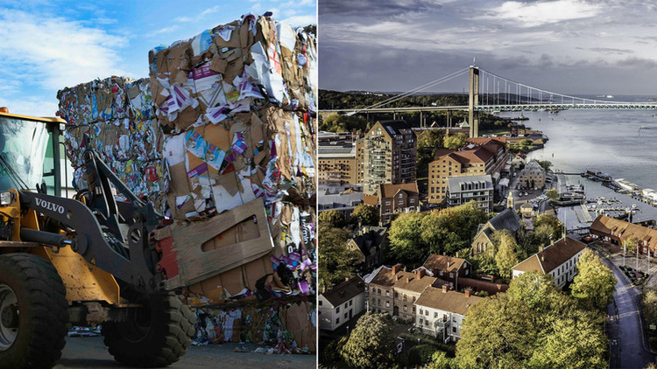Швеция:
В Швеции утилизируют алюминиевые банки от пива и соков. В магазины возвращают 8 банок из 10. В итоге 600 млн. банок в год попадает на переплавку. Изготовление банки из вторичного сырья стоит всего 4 % стоимости новой банки. А еще Швеция по-прежнему организовывает вывоз мусора на специальные станции, где после его тщательной переборки, мусор в большей части сжигают на специальных ТЭЦ собственной разработки. ТЕЦ это теплоэлектроцентраль — разновидность тепловой электростанции. Из одного Стокгольма вывозят мусора каждый год 225тысяч тонн. Теплом от ТЭЦ, работающей на мусоре, согревается 100000квартир. А пепел – в цемент, шлак – в устройство дорог.

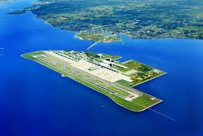Япония:
В японском городе Осака, из мусора делают то, чего им больше всего всегда не хватало – землю. А правильнее – сушу. То есть, вывоз мусора осуществляется в определенные места, где после его разборки он превращается в некое подобие земли. А потом эту «землю» вывозят к береговой линии и наступают на океан. Так появляются искусственные острова. Один такой остров стал настоящим аэропортом Кансай.

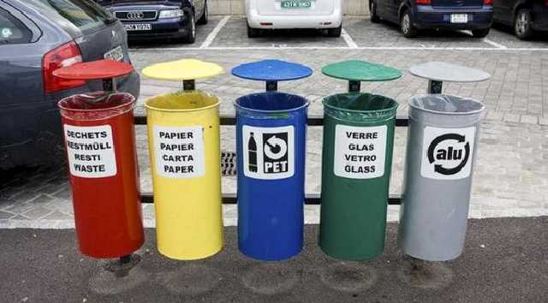Германия: В Германии сбором и переработкой мусора занимается отдельная промышленная отрасль. Она стала одним из первых государств, где была применена практика разделения мусора - использование разноцветных мусорных контейнеров на улицах городов.
В этой стране на высоком уровне поставлена воспитательная работа с населением, она закреплена законами Германии. С самого детства немцы учатся уважать окружающих, заботиться о природе и собственном здоровье. За соблюдением чистоты следят «мусорные полицейские».

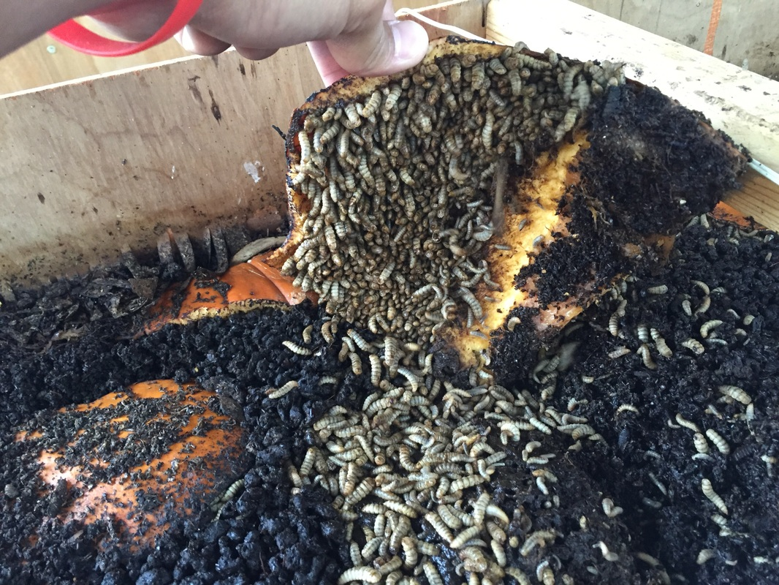Китай:
Предложен неожиданный проект по утилизации отходов. Весь вывозимый мусор, после предварительной сортировки предлагалось отдать на съедение червям. Руководители этого проекта заявляют, что черви – естественные чистильщики нашей земли. Армия червей сжирает все биологические отходы и оставляет после себя ценнейшее удобрение
Вывод: Путей выхода из этой проблемы множество. Начинать надо, прежде всего с сознания каждого человека. Каждый ребенок с малых лет должен знать, что бросить на дорогу коробочку от сока или фантик от конфетки неприлично, что для этого есть урны. Люди, переработав мусор, могут получать и удобрение, и тепло, и подобие земли, и цемент, и шлаг, и даже газ.

  - Шокирующие факты
Работая над темой исследования, я изучила литературу, из которой выяснила: для разложения бытовых отходов требуется очень много времени. Вот только некоторые шокирующие факты:
- Алюминиевые банки из-под пива, кока-колы, фанты и пепси-колы «живут» в течение 500 лет;
- Стекляные бутылки - 1000 лет;
- Изделия из пластмасс - 100 лет;
- Консервные банки – 50 - 80 лет;
- Резиновые подошвы ботинок – 50 - 40 лет;
- Изделия из кожи - 50 лет;
- Изделия из нейлона – 30 - 40 лет;
- Полиэтиленовый пакет – 10 - 20 лет;
- Батарейки - 10 лет;
- Окурки - 1 - 5 лет;
- Шерстяной носок - 1 - 5 лет;
- Бумага - 2 года;
- Апельсиновая или банановая кожура -2 - 5 недель.
Оказывается: если весь мусор распределить равномерно по Планете, то может образоваться слой толщиной 2 см.

- Практическая часть исследования

2.1 Влияние бытовых отходов на окружающую среду
Я решила проверить как влияют бытовые отходы на окружающую среду проведением небольших опытов:
1) Зажгла бумагу и стала наблюдать. При горении бумаги начинают разлетаться искры, а если подует ветер, они разлетаются ещё быстрее и в разные стороны. Это может привести к пожару.
2) Бросим в огонь пластиковую бутылку, и сразу увидим: дым от горения стал чёрным, и начал выделяться едкий запах.
Вывод: Это приводит к загрязнению воздуха и возможным пожарам, которые наносят большой вред окружающей среде.

2.2 Опыт нашего поселка в борьбе с мусором
Гуляя по улицам своего поселка, я заметили ужасные картины: мусор, стеклянные и пластиковые бутылки, полиэтиленовые пакеты и пр. И поняла, что в этом есть большая вина самих жителей. Многие выбрасывают мусор рядом с домами – балки, посадки, дорога, пустые дома и т.д.
Я решила опросить жителей посёлка, почему они выбрасывают мусор в неположенном месте, если мусор можно вывезти на свалку, которая находится вблизи от посёлка. Ответы были разные: нет времени, так делают все, на субботниках уберём, мусорные ящики отсутствуют и т. д. Но большая часть опрошенных жителей ссылалась на то, что нет транспорта для вывоза мусора.
С вопросом «Как проводится вывоз мусора в нашем поселке?» обратилась к и.о. главы поселковой администрации Литовченко О.Н. Ольга Николаевна рассказала о том, что проблема есть и ее необходимо решать. Но, чтобы наладить вывоз мусора, необходима организация, которая была бы ответственна за эту работу и могла бы предоставить специальные машины и рабочих. На это, конечно, необходимы материальные затраты, а их нет. Поэтому мусор вывозится на договорной основе с физическими лицами, а именно техникой Агрофирмы «Войковская» (руководитель Скубченко Г.Ю.) Ранее в поселке работала бригада людей, оформленных в центре занятости. Они поддерживали порядок и убирали территорию на улицах поселка. Все бытовые отходы складируются на специально отведенное место для свалки мусора, которое находится недалеко от посёлка. Но жители бросают мусор там, где им удобно. (Приложение № 1) Подъезд к свалке для машин есть, но он не удобен. А в зимнее время к ней практически не проехать.
Вывод: в посёлке необходимо наладить вывоз мусора на свалку.

2.3. Мои исследования
Я задала вопрос обучающимся и работникам школы: куда они девают мусор? (Приложение № 2).
Были опрошены 65 человек. Из них:
вывозят мусор на свалку – 31 чел. (48% опрошенных);
сжигают – 25 чел. (38%);
выбрасывают в другие места– 19 чел.(29%).
При опросе порадовало то, что 15 человек ответили, что мусор, который горит, они сжигают, а который не горит - отвозят на свалку. Это ведь уже признаки сортировки мусора людьми, которая необходима для вторичной переработки.
Также провела опрос родителей обучающихся нашей школы.
Опрошено 20 родителей по теме «Экология поселка»
(Приложение № 3):
1.Хотели бы вы изменить что-нибудь в экологии своего поселка?
(да – 16 человек, 80%, нет – 4 чел. 20%, )
2.Задумываетесь ли вы о последствиях перед тем, как выбрасывать мусор на улицы поселка? (да – 14 чел. 70%, нет – 6 чел., 30%)
3.В нашем поселке находятся несанкционированные места сбора отходов?
А) много – 3 чел. 15%
Б) среднее количество – 7 чел. 35%
В) совсем мало – 8 чел. 40%
Г) практически нет 2 чел. 10%

4.Развитие каких видов утилизации необходимо поощрять?
А) складирование на свалках - 0 чел.
Б) термическая обработка - 2 чел. 10%
В) вторичная переработка - 18 чел. 90%

Вывод: Я пришла к выводу, что в связи с длительным временем разложения полиэтиленовых пакетов и пластиковой тары, их можно сжигать вместе с бумажными и другими горящими отходами у себя возле дома, но при этом использовать специальные железные емкости (бочки). Получается, и дома чисто, и на свалку нет необходимости вывозить мусор. Хотя стоит учесть общепризнанный факт – сжигать мусор небезопасно для здоровья и экологии.

2.4. Результаты анкетирования
С целью узнать, знают ли жители нашего посёлка о сортировке мусора, мною было проведено анкетирование. С помощью учителя физики Юрченко О.В. была составлена анкета и опрошены жители посёлка (30 семей) и учителя нашей школы (10 человек). Мы обработали анкеты и получили следующие результаты (Приложение № 4):
- «Знаете ли Вы, что-нибудь о сортировке мусора?» 27 человек (68%) ответили – да, а 13 человек (32%) – нет.
- «Сортируете ли Вы мусор?» только 15 человек (38%) ответили – да, а 25 человек (62%) – нет.
- «Готовы ли сортировать мусор, если будут созданы все условия для этого?» 30 человек (75%) ответили – да, а 10 человек (25%) – нет.
В ходе исследования мы провели анкетирование старшеклассников нашей школы по теме «Мусор в нашей жизни». Было опрошено 24 обучающихся из 7-11 классов. Диаграмма приведена в Приложении № 5.

Места наиболее замусоренные
1. улицы – 3 чел., 12%
2. дворы жилых домов – 3 чел. 12 %
3.торговые центры – 7 чел., 30 %
4.школьные территории – 0 чел.
5.зоны отдыха – 11 чел. 46 %

Главная причина замусоривания
1.Недостаточное количество урн и контейнеров для мусора – 4 чел. (17%)
2.Плохая работа дворников – 0 чел.
3.Отсутствие четкой системы сбора и утилизации мусора – 6 чел. (25%)
4.Низкий уровень культуры жителей поселения –14 чел. (58%)

Кто больше всего мусорит?
1.Дошкольники и ученики младших классов – 4 чел. (17%)
2.Подростки – 6 чел. (25%)
3.Молодежь – 11 чел. (46%)
4.Взрослые – 3 чел. (12%)

Что бы вы выбросили на улице?
1.Пустую картонную коробку – 0 чел.
2.Пустую банку или бутылку из-под сока, воды, пива – 2чел. (9%)
3.Обертку от конфеты – 4 чел. (17%)
4.Прочитанную газету – 0 чел.
5.Бумажный стаканчик – 0 чел.
6.Шкурку от банана, апельсина и т.д.– 4 чел. (17%)
7.Вообще ничего – 14 чел. (58%)
Проанализировав данные анкеты, можно утверждать, что большинство старшеклассников знают, что такое сортировка мусора, но сортируют его достаточно редко.
Опираясь на исследования посредством опросов и экспериментов, мы подвели итог, что необходимо убедить жителей посёлка и обучающихся школы задуматься о чистоте своего места жительства: дома, улицы и других мест родного поселка, обратить их внимание на своё поведение на улицах. С этой целью мы создали памятку с обращением к жителям и расклеили её по посёлку. (Приложение № 6)

2.5.Вторая жизнь ненужных вещей
Есть вещи, которые уже отслужили свое и почти лежат в мусорном ведре, но не все люди догадываются, что из них можно сделать совершенно что-то новое и полезное. Местные рукодельницы Карпова С.А., Деркачева М.М., Борошенко Л.М. и др. смогли оформить красиво свой двор фигурами из пластиковых бутылок и автомобильных шин (Приложение № 7).
Я задала себе вопрос: а что можем сделать мы, дети, для уменьшения количества мусора? Если немного пофантазировать, то можно сделать стаканы для карандашей. Из пластиковых ведерок (сметана, майонез и пр.) можно сделать горшочки для цветов и рассады, кормушки для птиц, новогодние украшения и другие вещи. С целью экологического и трудового воспитания в школе проводились выставки творческих работ учеников нашей школы «Вторая жизнь ненужных вещей» (Приложение № 8).
Вывод: Проблема мусора в том, что раньше не было столько упаковочного материала, как сейчас. Поэтому, я думаю, что в будущем ученым необходимо изобрести такой упаковочный материал, который быстро разлагается, или сгорает не выделяя токсичные вещества, т. е. не оставляет свой неизгладимый след в природе.

Заключение и выводы
Мусор загрязняет окружающую среду, что приводит к ухудшению качества жизни человечества в целом и каждого в отдельности. Поэтому решение проблем с его сбором, вывозом, хранением и использованием приобретает все большее значение для охраны природы. Для облегчения утилизации отходов необходима их сортировка. В результате проведённого практического исследования, я получила представления о разнообразии мусора и о возможных способах его утилизации.
Изучив литературу, познакомившись с методами утилизации мусора в разных государствах и влиянием отходов на окружающую среду, сделала вывод, что далеко не каждая страна уделяет должное внимание всемирной проблеме. На примере своей исследовательской работы я показала, как можно вторично использовать твёрдые бытовые отходы – это тот опыт, которым можно и нужно делиться с другими школьниками, развивая так называемую «высокую культуру».
В ходе исследования была подтверждена гипотеза о том, что бытовые отходы ухудшают экологическую обстановку, а учащиеся могут внести посильный вклад в борьбу с бытовым мусором. Задачи выполнены, цель исследования достигнута:
• Бытовые отходы - значительное экологическое препятствие для населения Земли в целом.
Информирование о вреде и негативных последствиях загрязнения мусором ведется с целью привлечения интереса жителей поселка, обучающихся школы к данному вопросу (В наибольшей степени распространенными считаются способы сжигания и складирования бытовых отходов).
• Налаживание процесса переработки бытового мусора.
Наиболее действенными приемами начала в переработке мусора является его сортировка: установить на каждой улице, возле школы, детского садика и торговых точек(как в западных странах) ряд контейнеров для разных видов мусора, чтобы любой человек имел возможность классифицировать собственный мусор.
Было положено начало – в поселке была распространена памятка о вреде мусора и правилах его утилизации, организованы и проведены мероприятия с демонстрацией альтернативного использования бытовых отходов.
Я считаю, что данный опыт могут перенимать жители других населенных пунктов, имеющих такую же проблему.
И в конце хочу отметить – никогда не забывайте, природа – это наш дом, а в доме всегда должно быть чисто.
Берегите землю, люди!
Берегите всё, что дал вам Бог!
Чтоб родной землёю этой,
Каждый житель бы гордиться мог!

Список использованной литературы

1. Алексеев В.А. 300 вопросов и ответов по экологии, Ярославль, «Академия развития», 2002.
2. Аничев К. В. Проблемы окружающей среды, энергии и природных ресурсов. – М.: «Прогресс».- 1999г
3. Берлянт А. М. Новая энциклопедия школьника. Земля.- М.: «Росмэн»- 2010г.
4. Высоцкая М.В. Экология. 9 класс: элективные курсы. –Волгоград: Учитель, 2008.
5.Детская Энциклопедия Кирилла и Мефодия, 2009.
6.Миркин Б.М., Наумова Л.Г. «Город без отходов» // Биология в школе. – 2005 -№3.
7. Сапожникова Г.П. Раздельный сбор мусора, 2003.
8. Чижевский А. Е. Я познаю мир. Экология. Энциклопедия Астрель – 2005г.
Интернет-ресурсы
1. Сайт http://ru.wikipedia.org/wiki/Переработка_отходов

Приложение 1
Мусорные свалки на окраине поселка
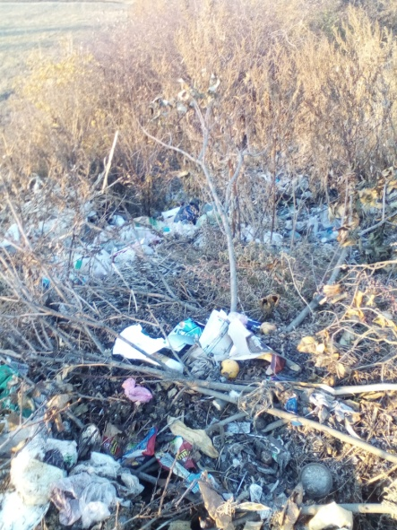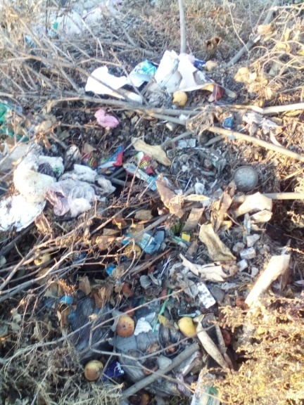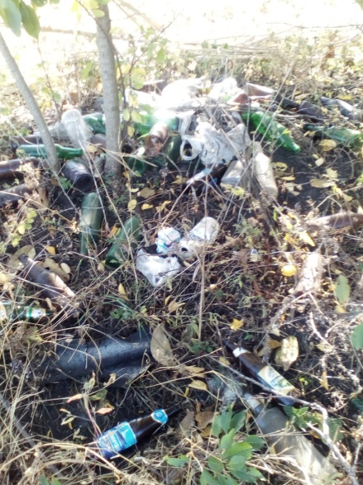

Приложение 2
«Куда Вы деваете мусор?» (опрошено 65 человек)

Приложение 3
«Экология поселка» (опрошено 20 человек)
Хотели бы вы изменить что-нибудь в экологии своего поселка?

Задумываетесь ли вы о последствиях перед тем, как выбрасывать мусор на улицы поселка?

В вашем поселке находятся несанкционированные места сбора отходов?

Приложение 4
«Знаете ли Вы, что – нибудь о сортировке мусора?»

«Сортируете ли Вы мусор?»
«Готовы ли сортировать мусор, если будут созданы все условия для этого?»

Приложение 5
Анкетирование «Мусор в нашей жизни» (опрошено 24 человека)
1.Места наиболее замусоренные

2.Кто больше всего мусорит

3.Что бы вы выбросили на улице?

Приложение 6

Памятка
Уважаемые жители нашего посёлка!
Чистота - это самое главное, что есть вокруг. Если мы не будем ее соблюдать, то, что будет с нашим местом проживания?
Мы, учащиеся 8 класса МОУ «Войковская школа», обращаемся к вам с просьбой - выкидывайте мусор в специально отведенные места.
- Соблюдайте чистоту окружающей среды!
-Сделайте свой дом и свою улицу самыми чистыми!
-Помните «Чисто не там, где чисто убирают, а там, где следят за чистотой»

Приложение 7
Красота своими руками
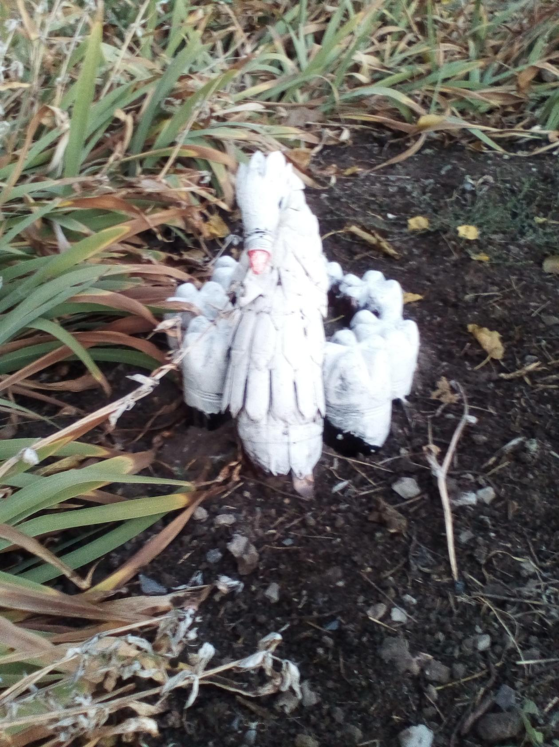 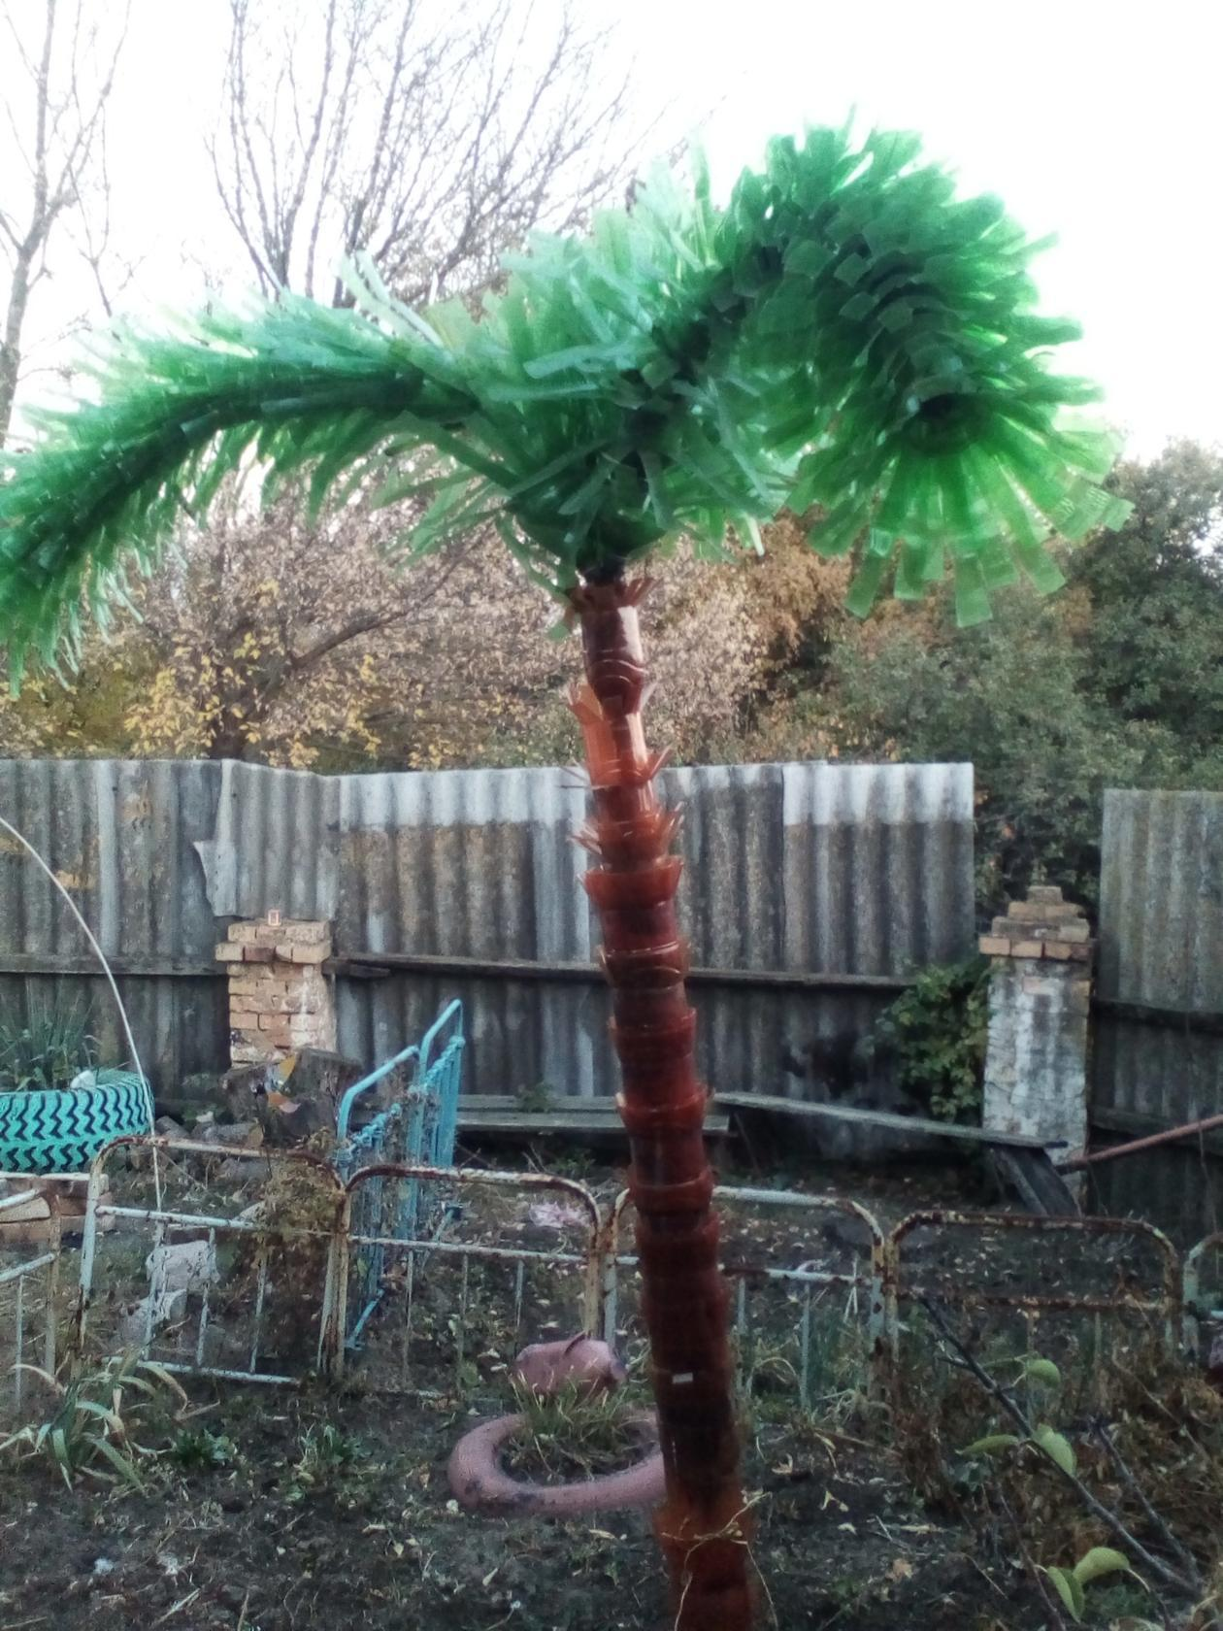 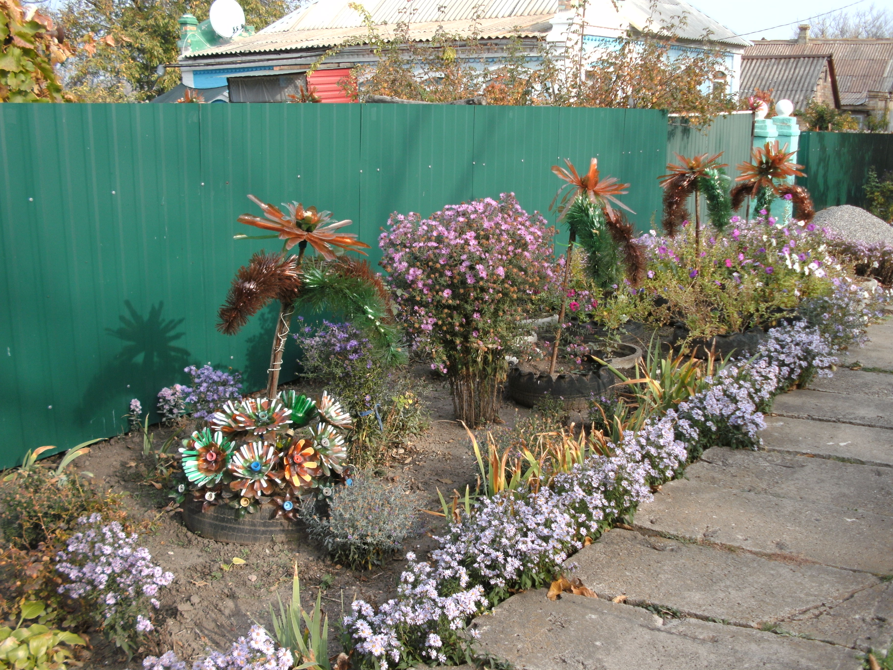
Приложение 8
Выставка детских поделок «Вторая жизнь ненужных вещей»
